Чтобы зимой во время катания с горки не случилась беда, соблюдайте правила безопасности во время катания
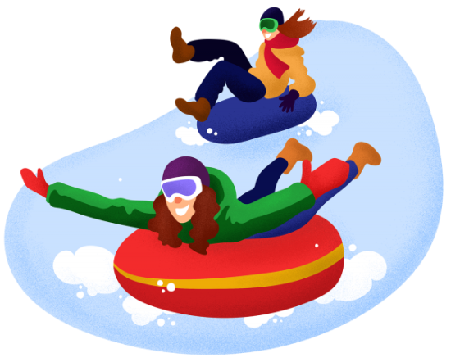
- Не съезжать с горки, пока не отошёл в сторону предыдущий спускающийся.

- Не задерживаться внизу, когда съехал, а поскорее отползать или откатываться в сторону.
- 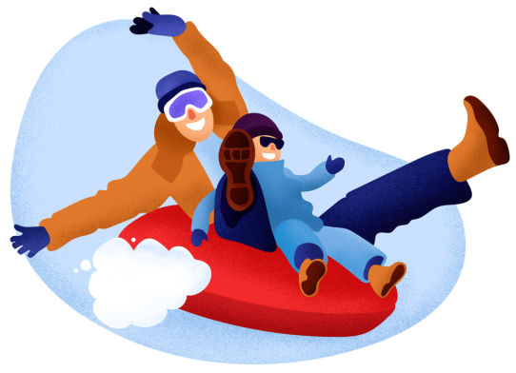Не перебегать ледяную дорожку. Переходить горку поперёк нельзя, даже если кажется, что успеете перебежать до того, как кто-то съедет. На льду легко поскользнуться и попасть под ноги съезжающим.

- Подниматься на снежную или ледяную горку следует только в месте подъема, оборудованном ступенями, запрещается подниматься на горку там, где навстречу скатываются другие.

- Во избежание травматизма нельзя кататься, стоя на ногах и на корточках.

- 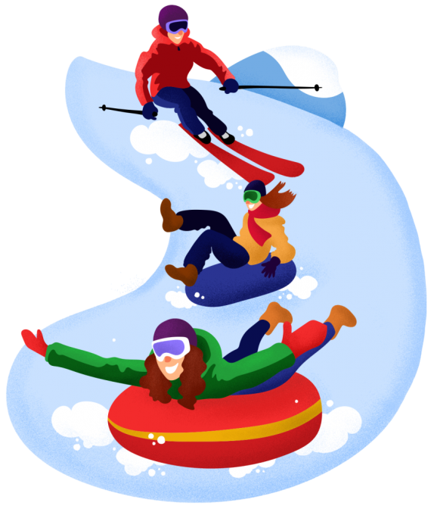Стараться не съезжать спиной или головой вперёд (на животе), а всегда смотреть вперёд, как при спуске, так и при подъёме.

- Если уйти от столкновения (на пути дерево, человек и т.д.) нельзя, то надо постараться завалиться на бок или откатиться в сторону от ледяной поверхности.

- Если мимо горки идет прохожий, подождать, пока он пройдет, и только тогда совершать спуск.
Здравпункт УО «МГТК»
УЗ « МОГИЛЕВСКАЯ ПОЛИКЛИНИКА №8»

Катание на тюбинге – это один и из самых
ТРАВМООПАСНЫХ видов отдыха!!!
Возможная опасность:
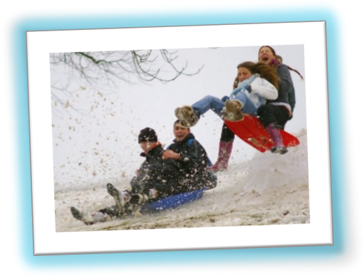1. Тюбинги способны РАЗВИВАТЬ БОЛЬШУЮ СКОРОСТЬ и ЗАКРУЧИВАТЬСЯ ВОКРУГ СВОЕЙ ОСИ ВО ВРЕМЯ СПУСКА!!!
Как только скорость движения возрастает, ватрушка становится довольно опасной: разгоняются ватрушки молниеносно, и скорость развивают выше, чем санки или снегокат на аналогичном склоне, а спрыгнуть с ватрушки на скорости невозможно. При закручивании тюбинга, человек в нем сидящий перестанет ориентироваться в пространстве.

2. Тюбинги АБСОЛЮТНО НЕУПРАВЛЯЕМЫЕ и НЕ ОБОРУДОВАНЫ ТОРМОЗНЫМ УСТРОЙСТВОМ!!! ЛЕТЯЩИЙ НА ВЫСОКОЙ СКОРОСТИ, БЕЗ ВОЗМОЖНОСТИ ЗАТОРМОЗИТЬ ВЗРОСЛЫЙ ЧЕЛОВЕК ПОДОБЕН АВТОМОБИЛЮ, С ОТКАЗАВШИМИ ТОРМОЗАМИ!!!!

3. На тюбингах НЕЛЬЗЯ кататься с горок с трамплинами при приземлении ватрушка сильно пружинит, можно получить сильные травмы спины и шейного отдела позвоночника.

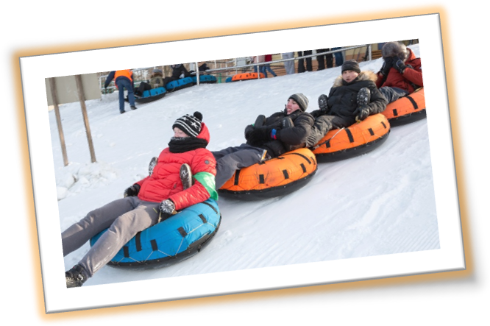4. НЕЛЬЗЯ ПРИКРЕПЛЯТЬ ТЮБИНГИ ДРУГ К ДРУГУ ВЕРЁВКОЙ, они могут перевернуться, в веревке может застрять какая – либо часть тела.
5. ОПАСНО САДИТЬСЯ НА ТЮБИНГ ВДВОЁМ И БОЛЕЕ, из него можно вылететь.
Здравпункт УО «МГТК»
УЗ « МОГИЛЕВСКАЯ ПОЛИКЛИНИКА №8»

1. Кататься только на специально подготовленных трассах со снежной поверхностью.
2. Склон для катания должен быть с уклоном не больше 20 градусов. Внизу склона должно быть достаточно места для торможения. 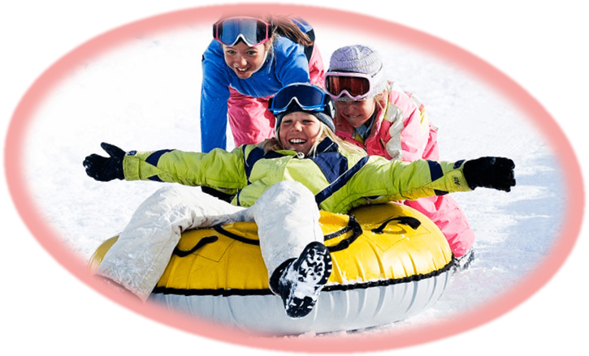Не следует кататься на тюбингах по склонам, поросшим деревьями.
3. Нельзя кататься с горок с трамплинами при приземлении она сильно пружинит.
4. Прежде чем начать спуск по неподготовленной трассе, осмотрите, нет ли там ям, бугров, торчащих кустов, камней, ограждений, и всего того, что может представлять опасность для жизни и здоровья.
5.Строго соблюдать дистанцию между спусками по склону.
6.Кататься на санках-ватрушках следует сидя. Не пытайтесь кататься на тюбинге стоя или прыгая, как на батуте.
7. Никогда не привязывайте надувные санки к транспортным средствам.

Соблюдайте несложные правила катания
с горок, и вы обезопасите себя и окружающих
от возможных травм и повреждений!
Здравпункт УО «МГТК»

